1.MongoVUE导出数据
正常连接如数据后，打开对应数据库的collections，然后点击右上角的“Refresh”的下拉小三角，打开export
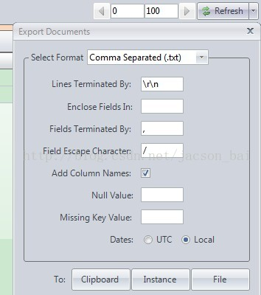
根据个人喜好，或业务需求，选择导出的格式
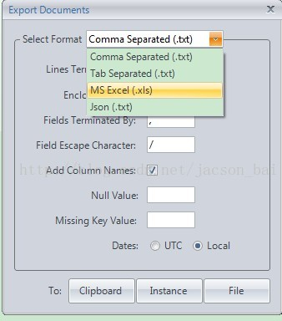
最后选择将文件导入到什么地方“粘贴板”数据库实例“外部文件”
2.mongVUE数据库性能分析
